Die Erde

Die Erde ist der dichteste, fünftgrößte und der Sonne drittnächste Planet des Sonnensystems. Sie ist Ursprungsort und Heimat aller bekannten Lebewesen. Ihr Durchmesser beträgt mehr als 12.700 Kilometer und ihr Alter etwa 4,6 Milliarden Jahre. Nach ihrer vorherrschenden geochemischen Beschaffenheit wurde der Begriff der „erdähnlichen Planeten“ geprägt. Das astronomische Symbol der Erde ist ♁ oder ⊕.

Da die Erdoberfläche zu etwa zwei Dritteln aus Wasser besteht und daher die Erde vom All betrachtet vorwiegend blau erscheint, wird sie auch Blauer Planet genannt. Sie wird metaphorisch auch als „Raumschiff Erde“ bezeichnet.

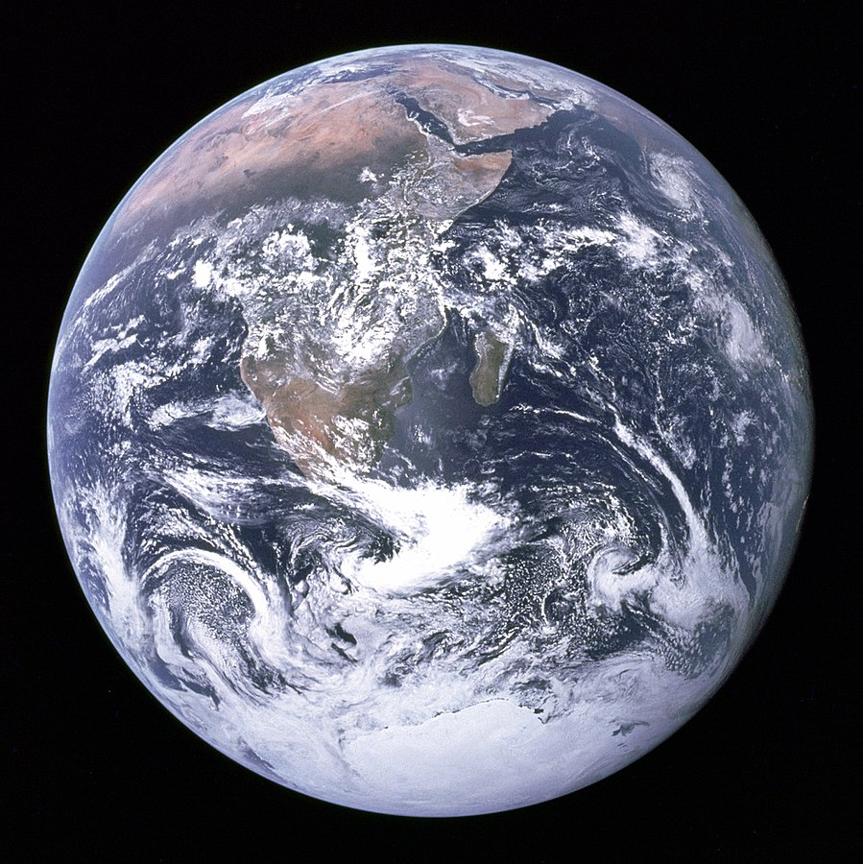
Die Erde spielt als Lebensgrundlage des Menschen in allen Religionen eine herausragende Rolle als heilige Ganzheit; in etlichen ethnischen-, Volks- und historischen Religionen entweder als diffuse Vergöttlichung einer „Mutter Erde“ oder als personifizierte Erdgöttin.
(Text: Wikipedia)

